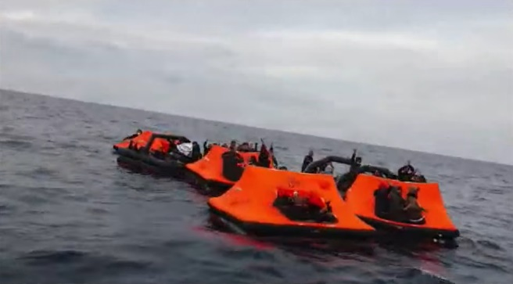
Sehr geehrte Frau___________/ Sehr geehrter Herr___________________
Wir von _________________________ sind als Organisation in ____________________registriert.
Mit diesem Schreiben möchten wir Sie auf die anhaltende Praxis der „Push Backs“ (d.h., des gewaltsamen Zurückdrängens von Menschen, die die Grenzen des Schengenraums überqueren) von Seiten der griechischen Regierung in der Ägäis aufmerksam machen. Wir bitten Sie, dieses Thema im Europäischen Parlament zur Sprache zu bringen und es auf das Schärfste zu kritisieren.
Im Zeitraum vom 1. März 2020 bis zum 21. März 2021 haben die Nicht-Regierungs-Organisationen Aegean Boat Report, Legal Center Lesvos und Mare Liberum 370 Fälle von Pushbacks dokumentiert, in denen 10.898 Männer, Frauen und Kinder aus griechischen Gewässern zurückgedrängt wurden- und in einer wachsenden Zahl von Fällen auch von den ägäischen Inseln zurück in türkische Gewässer.
Videomaterial und Augenzeugenberichte der Organisationen bestätigen, dass die griechische Küstenwache vor die Buge der Boote voller unbewaffneter Männer, Frauen und Kinder feuern. Weiterhin ist dokumentiert, dass Mitglieder der Küstenwache und andere uniformierte griechische Beamte, einschließlich der Hafenpolizei, der regulären Polizei und der Streitkräfte, Menschen nicht auf Boote, sondern auf motorlose Rettungsflöße zwingen – im Grunde in aufblasbare Zelte - und sie auf offener See aussetzen.
Lassen Sie uns zwei besonders erschütternde - und beunruhigend aktuelle - Episoden teilen:
Am 17. Februar 2021 wurden zwei Minderjährige von griechischen Beamten unter dem Vorwand, sie würden COVID-19-Tests erhalten, aus einem Flüchtlingslager auf der Insel Samos gebracht. In Wirklichkeit zwangen die Beamten die Minderjährigen auf ein Schiff der Küstenwache und setzten sie auf einem Rettungsfloß im Meer aus.
Am 19. März 2021 wurden sieben Männer auf ein Rettungsfloß gezwungen, nachdem ihre Hände mit Kabelbindern fixiert worden waren.
Als die türkische Küstenwache die Männer fand, waren zwei ertrunken. Ihre Leichen wurden geborgen. Ein weiterer Mann verstarb an Land im Cesme Krankenhaus. Eine weitere Person wird nach wie vor vermisst und ist vermutlich ebenfalls ertrunken. Das bedeutet, mindestens drei, mit großer Wahrscheinlichkeit vier, unschuldige Menschen, die auf der Suche nach Sicherheit waren, wurden auf Geheiß der Regierung eines europäischen Mitgliedstaates mit Handschellen gefesselt und auf ziellos treibenden Rettungsflößen auf dem Meer ausgesetzt.
Diese unmoralischen, ungerechtfertigten und illegalen Handlungen sind keine Einzelfälle.
Zahlen der griechischen Regierung belegen, dass im Zeitraum vom 1. März bis zum 31. Dezember 2020 3.973 Männer, Frauen und Kinder in Flüchtlingslagern auf den Ägäischen Inseln registriert wurden. Im gleichen Zeitraum wurden 9.741 Menschen von der griechischen Regierung über Seewege zurückgedrängt.
Für den Zeitraum vom 1 Januar bis zum 21 März 2021 registrierten die griechischen Behörden 590 Männer, Frauen und Kinder als Neuankömmlinge in den Flüchtlingslagern der Inseln. Im gleichen Zeitraum dokumentierte die Organisation Aegean Boat Report 46 Pushbacks, bei denen insgesamt 1.157 Männer, Frauen und Kinder gegen ihren Willen und unter direkter Verletzung des Völkerrechts auf motorlose Rettungsflöße gezwungen und auf offenem Meer ausgesetzt wurden. Mindestens drei Menschen starben dabei.
Auf internationaler Ebene leugnet die griechische Regierung die Vorkommnisse; in den griechischen Medien jedoch haben Mitglieder der griechischen Regierung die Pushbacks als „Griechenlands Recht“ und „die richtige Tat für die griechischen Bürger“ bezeichnet.
Dies ist jedoch nicht die einzige Reaktion der griechischen Regierung. Als weitere Maßnahme hat sie damit begonnen, diejenigen Organisationen, welche die illegalen Aktivitäten der Pushbacks dokumentieren, öffentlich anzugreifen und sie zu kriminalisieren. Am 16. März 2021 gaben zehn griechische Hilfsorganisationen eine gemeinsame Erklärung ab, in der sie die griechische Regierung ausdrücklich zu der Unterlassung der Pushbacks und der Angriffe gegen die dokumentierenden Nichtregierungsorganisationen aufforderten.
Es scheint an dieser Stelle nicht angebracht, über die Umstände und Situationen, aus denen die Männer, Frauen und Kinder fliehen, ins Detail zu gehen. Es ist Aufgabe der Regierung der Ankunftsländer die Asylanträge zu prüfen und zu entscheiden, ob die Betroffenen die Kriterien für den Erhalt des Flüchtlingsstatus erfüllen oder nicht.
Es ist jedoch das Recht der ankommenden Menschen, dass ihre Anträge vollständig und fair geprüft werden. Ganz abgesehen davon, dass es moralisch hoch verwerflich ist, ist es auch absolut illegal, unschuldige Männer, Frauen und Kinder aus dem EU-Gebiet zu zwingen und ihnen damit dieses Recht zu verweigern.
Als eine in Europe registrierte und tätige Organisation, welche daran glaubt, dass die EU ein Leuchtfeuer für legales und anständiges Verhalten gegenüber Menschen in Not sein kann und sollte, und als Schützer:innen und Fürsprecher:innen des Völkerrechts, bitten wir Sie, dieses Thema im Europäischen Parlament und in jeder anderen ihrer politischen Positionen innerhalb der EU zur Sprache zu bringen.
Bitte kontaktieren Sie uns für weitere Informationen und um uns Ihre Fortschritte in diesem wichtigen Anliegen mitzuteilen.
Mit freundlichen Grüßen,

_____________________

